
Адрес изготовителя:
Россия, 456306 Челябинская обл., г. Миасс, ул. Гражданская 1а, ЗАО «Делсот»
Тел./факс: (3513) 576-770, 576-880, 576-829, 576-498;
E-mail: office@delsot.ru, market@delsot.miass.ru, http://delsot.ru

Тепловые завесы
серии ТЗ
Паспорт
КТО.800.355.00.000 ПС


Конкретное исполнение
завесы приведено
в разделе 10.

Декларация о соответствии № TC RU Д-RU.АД06.В.00074 с 21.06.2016 г. по 20.06.2021 г.
Декларация о соответствии ЕАЭС N RU Д-RU.НР15.В.00752/19 с 10.12.2019 г. по 09.12.2024 г.
по техническим регламентам ТР ТС 004/2011 и ТР ТС 020/2011

Внимание!
1. Во всех завесах( кроме ТЗ-2) предусмотрен термовыключатель здержки SK3. При отключении выключателей SA1, SA2, SA3 термовыключатель задержки SK3 может включить вентиляторы с задержкой на 1-2 мин. (когда остаточное тепло с ТЭНР нагреет его свыше +50°С) и затем включит вентиляторы на 3-5 мин. При остывании ниже +50°С произойдёт автоматическое отключение вентиляторов.
Не отключайте электрокалорифер по окончанию работы входным автоматическим выключателем (выдергиванием вилки из розетки – для ТЗ-3), так как это исключает задержку работы вентилятора.
2. Завесу ТЗ-2, где отсутствует термовыключатель задержки SK3, перед выключением необходимо оставить работать несколько минут в режиме обдува (работает только вентилятор) для снятия остаточного тепла нагревателей (ТЭН).
В связи с систематически проводимыми работами по совершенствованию конструкции и технологии изготовления возможны расхождения между данным паспортом и поставляемым изделием, не влияющие на условия эксплуатации.

1 Назначение изделия и Условия эксплуатации
1.1 Тепловые завесы серии ТЗ, предназначены для защиты открытого дверного или оконного проема путем создания струйной воздушной преграды, которая разделяет воздушные массы снаружи и внутри помещения. При отключении трубчатых электронагревателей (ТЭНРов) тепловая завеса может быть использована в летнее время для зашиты от проникновения пыли и насекомых. Расположение тепловых завес – горизонтальное.
1.2 Завесы предназначены для работы в помещениях, не содержащих в воздухе вредных паров кислот, взрывоопасных газов, токопроводящей пыли, капельной влаги, липких и горючих веществ, а также волокнистых материалов. Относительная влажность воздуха при +25°С не более 80%. Климатическое исполнение и категория размещения УХЛ4 по ГОСТ 15156-69. Степень защиты оболочки IP21 по ГОСТ 14254-96. Класс защиты от поражения электрическим током – I по ГОСТ 12.2007.0-75.
2 технические характеристики и показатели энергоэффективности
Таблица 1
Наименование параметра |  | Типоисполнение завесы
 |  | ТЗ-2 | ТЗ-3 | ТЗ-4.5 | ТЗ-6 | ТЗ-9 | ТЗ-12
2.1 Номинальная потребляемая мощность, кВт |  | 2 | 3 | 4.5 | 6 | 9 | 12
2.2 Количество фаз и напряжения сети, В |  | 1-220 ± 10% |  | 1-220/3-380 ± 10% | 3-380 ± 10%
2.3 Мощность эл./двигателя обдува (без обогрева воздуха), кВт |  | 0,05 | 0,1 | 0,1 | 0,15 | 0,15 | 0,2
2.4 Мощность ступеней обогрева воздуха, кВт |  | 1/1 | 1,5/1,5 | 1,5/3 | 4/6 | 6/9 | 8/12
2.5 Перепад температур входящего и выходящего (на расстоянии 1м) воздуха при полной мощности, °С, не менее |  | 18 | 20 | 25 | 30 | 32 | 34
2.6 Длина воздушной струи, м |  | 2,2 |  |  | 2,8
2.7 Скорость потока на выходе, м/с |  | 6,0 |  |  | 6,2 | 6,4 | 7,0
2.8 Производительность, м³/ч |  | 320 | 460 | 460 | 900 | 1100 | 1400
2.9 Сечение подводимого провода, мм² |  | поставляются  со шнуром |  | 2,5 | - | 4
2.10 Габаритные размеры, мм, не более  (см. рис.2) | длина, L , мм | 566 | 830 | 830 | 955 | 1050 | 1250
2.10 Габаритные размеры, мм, не более  (см. рис.2) | ширина, В, мм | 130 | 130 | 130 | 172 | 172 | 172
2.10 Габаритные размеры, мм, не более  (см. рис.2) | высота, Н, мм. | 188 | 188 | 188 | 250 | 250 | 250
2.11 Монтажное расстояние, L монтажное, мм. |  | 400 | 746 | 746 | 902 | 1002 | 1202
2.12 Масса, кг, не более |  | 5,4 | 8 | 8,5 | 10 | 12 | 15
2.13 Количество вентиляторов |  | 1 | 2 | 2 | 1 | 1 | 1
Класс защиты от поражения электрическим током I. Степень защиты – IP21. Срок службы от 7 лет.
3 Комплектность
3.1 Тепловая завеса ……………………………………….. 1 шт.
3.2 Паспорт ………………………………………………... 1 шт.
3.3 Упаковка ………………………………………………. 1 шт.
4 ТРЕБОВАНИЯ безопасности
4.1 Работы по обслуживанию завес должен проводить специально подготовленный электротехнический персонал.
4.2 При срабатывании выключателя необходимо обесточить завесу, выяснить причины, вызвавшие срабатывание, устранить их и только после этого осуществить повторное включение завесы.
4.3 ЗАПРЕЩАЕТСЯ:
- класть на завесу любые предметы, закрывать ее шторами во избежание перегрева и возможного возгорания;
- эксплуатация завесы в вертикальном положении;
- эксплуатация завесы без заземления и использовать нулевой провод в качестве заземления запрещается;
- проводить работы по обслуживанию завесы без снятия напряжения и до полного остывания нагревателей;
- эксплуатировать в отсутствие персонала;
- эксплуатация тепловой завесы с открытыми боковыми крышками или кожухом;
- размещать изделие в непосредственной близости от легковоспламеняющихся материалов;
- эксплуатация в непосредственной близости от ванных, душевых и иных мест с избыточной влажностью;
- работа тепловой завесы при отключенном вентиляторе.
4.4 Не рекомендуется устанавливать тепловую завесу непосредственно над электрической розеткой.
4.5 Не реже одного раза в три месяца необходимо проверять состояние защитного заземления.
5 Устройство и принцип работы
5.1 Тепловая завеса состоит из корпуса, внутри которого установлены оребрённые трубчатые электронагреватели (ТЭНР), двигатель с вентилятором и элементы управления. Управление мощностями производится тремя выключателями. При включении первого выключателя работает вентилятор, при включении второго выключателя работает вентилятор и часть номинальной мощности, при включении всех трех выключателей тепловая завеса работает на полную мощность. Завесы ТЗ - 2 и ТЗ - 3 поставляются со шнуром питания, остальные завесы имеют клеммники. Эл. схемы завес приведены на рис. 2, 3, 4, 5. Общий вид и габаритно-присоеденительные размеры приведены на рис.1.
5.2 Вентилятор всасывает воздух через перфорированную стенку корпуса, поток воздуха, проходя через нагреватели нагревается и выбрасывается через выходное сопло в виде струи.
5.3 Управление завесами (кроме ТЗ-2 и ТЗ-3) может осуществляться с выносного пульта.
5.4 Завеса снабжена термовыключателем для аварийного отключения нагревателей в случае перегрева корпуса. Перегрев может наступить от следующих причин:
- входное и выходное окна завесы загромождены посторонними предметами (в том числе, сильное загрязнение);
- вышел из строя двигатель вентилятора;
- заклинка вентилятора.
В ТЗ-2, ТЗ-3, ТЗ-4,5 установлены аварийные термовыключатели без самовозврата (в ТЗ-3, ТЗ-4,5 термовыключателей два – над каждым вентилятором). После устранения причин перегрева надо снять кожух завесы и нажать кнопки термовыключателей. В ТЗ-6; ТЗ-9; ТЗ-12 термовыключатели с самовозвратом включаются после остывания.
5.5 Внимание! Перед выключением необходимо принудительно оставить завесу ТЗ-2 работать несколько минут в режиме обдува (работает только вентилятор) для снятия остаточного тепла нагревателей. Это также позволит увеличить срок службы. В ТЗ-3; ТЗ-4,5; ТЗ-6; ТЗ-9; ТЗ-12 имеется термовыключатель SK3, обеспечивающий продолжение работы вентиляторов в течение 2-3 мин. для снятия остаточного тепла с нагревателей до температуры ниже +50°С.
6 Размещение и монтаж, ПОРЯДОК РАБОТЫ
6.1 Тепловая завеса устанавливается в помещениях с учётом требований п.1.2.
6.2 Установку, подключение и периодическое обслуживание тепловой завесы должен выполнять персонал, имеющий квалификационную группу по электробезопасности не ниже третьей.
6.3 Все электромонтажные работы должны выполняться согласно электротехническим правилам и нормам эксплуатации оборудования, работающего под напряжением до 1000 В с соблюдением эксплуатации электроустановок потребителей (ПТЭЭП).
6.4 Перед монтажом тепловой завесы следует проверить её с целью выявления и исправления повреждений, вмятин и других дефектов, образовавшихся при транспортировке. Особое внимание следует обратить на целостность трубчатых электронагревателей. Сопротивление изоляции должно быть не менее 0,5 МОм, в случае снижения следует просушить включением завесы на 1/3 номинального напряжения или при температуре 120…150°С в течение 4…6 часов.
6.5 Электрическую сеть следует оборудовать устройством защитного отключения (УЗО) или входным автоматическим выключателем.
6.6 Тепловые завесы крепятся к стене с помощью кронштейнов 3 (см. рис.1), входящих в комплект поставки. Кронштейны предварительно монтируются на тепловую завесу при помощи болтов. Завеса крепится к стене через отверстия в кронштейне за крепежные болты, предварительно заделанные в стену.
Расстояние между посадочными отверстиями в стене для моделей различной мощности приведены в таблице 1.
6.7 Подключение тепловых завес осуществляется согласно электрических схем рис.2, рис.3, рис.4, рис.5, в соответствии с “Правилами эксплуатации электроустановок”. Сечение кабеля должно соответствовать таблице 1.
6.8 В ТЗ-2, ТЗ-3, ТЗ-4,5 при срабатывании аварийных термовыключателей без самовозврата необходимо выяснить причину их срабатывания и устранить ее. Затем после остывания завесы снять кожух, нажать кнопку термовыключателей, установить кожух, продолжить работу завесы.
7 Правила хранения, транспортирования и УТИЛИЗАЦИи
7.1 Тепловая завеса должна храниться в закрытых помещениях в условиях, исключающих возможность воздействия солнечных лучей, влаги, резких колебаний температуры.
7.2 Температура окружающего воздуха при хранении завесы должна быть в пределах от +1°С до +40°С. Относительная влажность воздуха при температуре +25°С должна быть не более 80%.
7.3 Транспортирование тепловой завесы в заводской упаковке допускается производить любым видом транспорта на любые расстояния. Условия транспортирования в части воздействия климатических факторов - по группе условий хранения 4 (Ж2) ГОСТ 15150-69; условия транспортирования в части воздействия механических факторов - по группе условий транспортирования Л ГОСТ 23216-78.
7.4 Материалы, применяемые в тепловой завесе, не опасны для окружающей среды. Изделие не содержит драгметаллы. По истечении срока службы, перед утилизацией, тепловую завесу вывести из строя: отрезать кабель питания. После этого тепловую завесу сдать в металлолом.
8 ГАРАНТИИ ИЗГОТОВИТЕЛЯ
8.1 Изготовитель гарантирует соответствие тепловой завесы требованиям технических условий при соблюдении потребителем условий эксплуатации, хранения, транспортирования.
8.2 Гарантийный срок хранения - 1 год. Гарантийный срок эксплуатации – 1 год с момента продажи тепловой завесы.
Гарантийный срок исчисляется со дня изготовления тепловой завесы, если день его продажи установить невозможно.
В течение гарантийного срока завод - изготовитель в отношении недостатков тепловой завесы удовлетворяет требования потребителя в соответствии с действующим законодательством, при условии соблюдения потребителем правил эксплуатации, хранения и транспортирования. Не допускается изменение конструкции и электрической схемы.
8.3 Гарантийное обслуживание производится при предъявлении документов, подтверждающих факт и условия покупки тепловой завесы. При отсутствии таких документов доказательство факта и условий покупки тепловой завесы, в том числе факта предоставления гарантии и её условий осуществляется потребителем, в порядке, установленным законодательством.

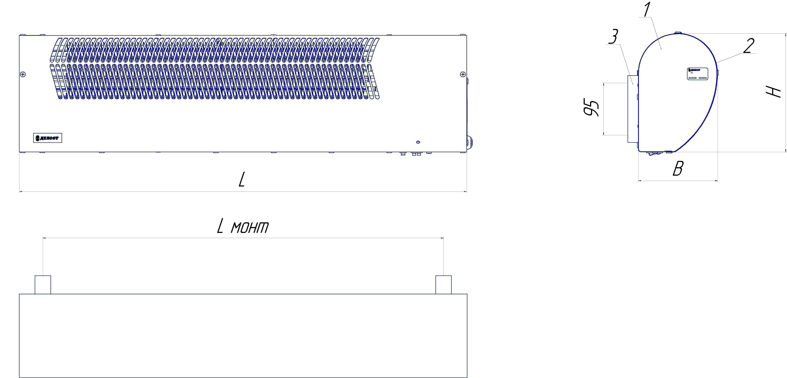

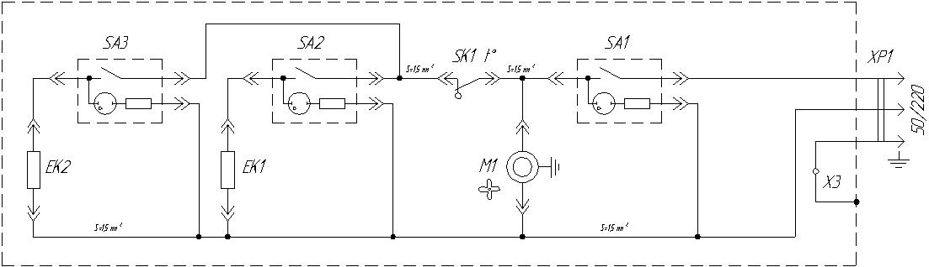
Размеры: L, Lмонт., В, Н – см. табл.1

1 - корпус завесы;
2 - защитный кожух;
3 - кронштейн для установки занавесы на стене

Рисунок 1 – Общий вид завесы с Рисунок 2- Принципиальная электрическая схема ТЗ – 2
габаритно-установочными размерами.

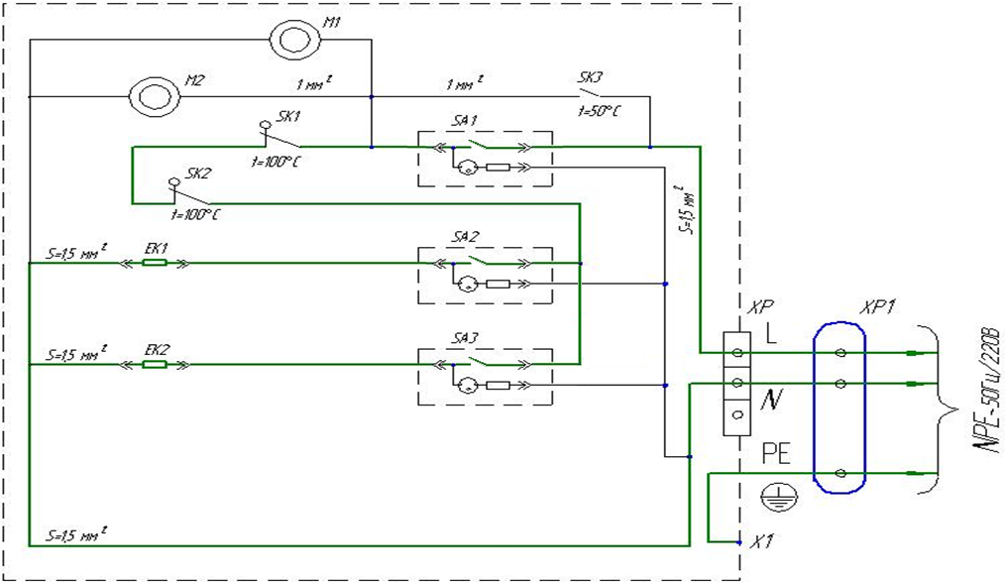
ХР1 – колодка клеммная;
ХР5 – шнур 3-х жильный с вилкой с заземляющими контактами
(только для ТЗ - 2 и ТЗ - 3);
КV1…KV3 – электромагнитное реле;
SA1, SА2, SA3 – выключатели клавишные
(с подсв.);
ЕК1…ЕК6 – электронагреватели ТЭНР;
А1 – арматура светосигнальная;
Х1 – элемент конструкции заземления;
SK1 … SK2 – термовыключатели
(в ТЗ – 2; ТЗ - 3; ТЗ - 4,5 без самовозврата;
в ТЗ – 6; ТЗ-9; ТЗ-12 с самовозвратом);
SK3 – Термовыключатель задержки;
М1, М2 – электродвигатели привода тангенциальных
вентиляторов;
С1 – пусковой конденсатор
(только для ТЗ - 6, ТЗ-9, ТЗ-12);
P – перемычка (только для ТЗ - 4,5)

Примечания:
1 Тепловые завесы ТЗ-4,5 с предприятия – изготовителя отгружаются потребителю подготовленными на однофазное напряжение 220В (на клеммах А, В, С установлена перемычка Р – см. рис.3). Подключение на однофазное напряжение 220В производятся клеммы С1, N (см. рис. 3).
2 Для подключения тепловой завесы ТЗ - 4,5 к трёхфазной сети 380В необходимо снять перемычку Р с клемм А, В, С (см. рис. 3) и подвести кабель питания на клеммы А, В, С, N.

Рисунок 3 - Принципиальная электрическая схема ТЗ - 3
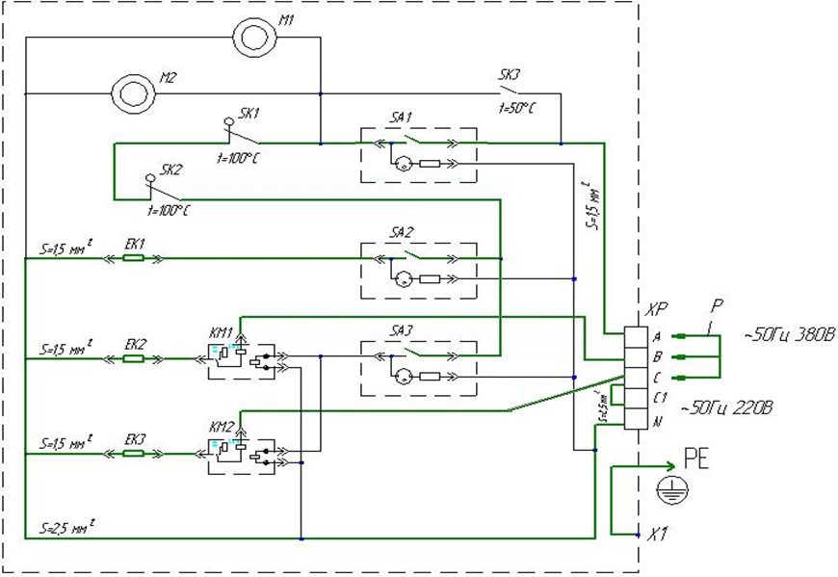
Рисунок 4 - Принципиальная электрическая схема ТЗ - 4,5
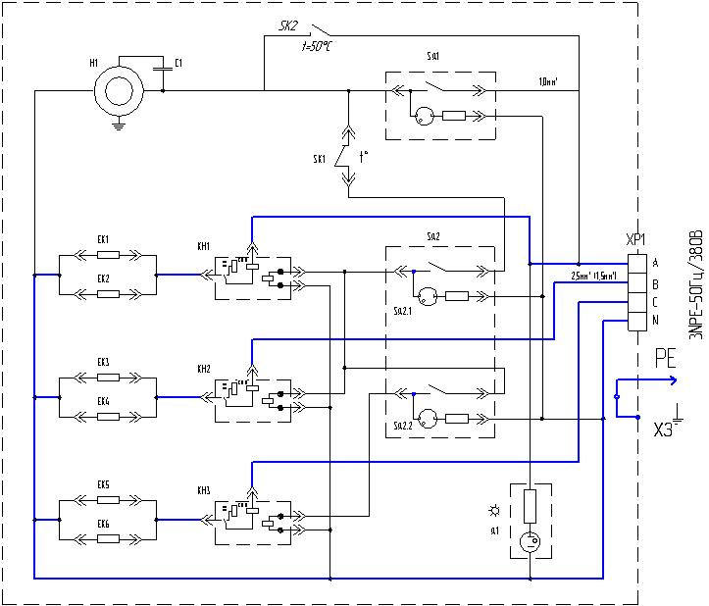

Рисунок 5 - Принципиальная электрическая схема ТЗ - 6; ТЗ -9; ТЗ -12
9 СВИДЕТЕЛЬСТВО О ПРИЁМКЕ
Тепловая завеса ТЗ - _______ соответствует ТУ 3442-023-12589972-2006 и признан годным к эксплуатации.
Дата выпуска __________________________________ Штамп ОТК

Продан ________________________________________ Дата продажи ______________
Наименование и печать предприятия торговли и печать

